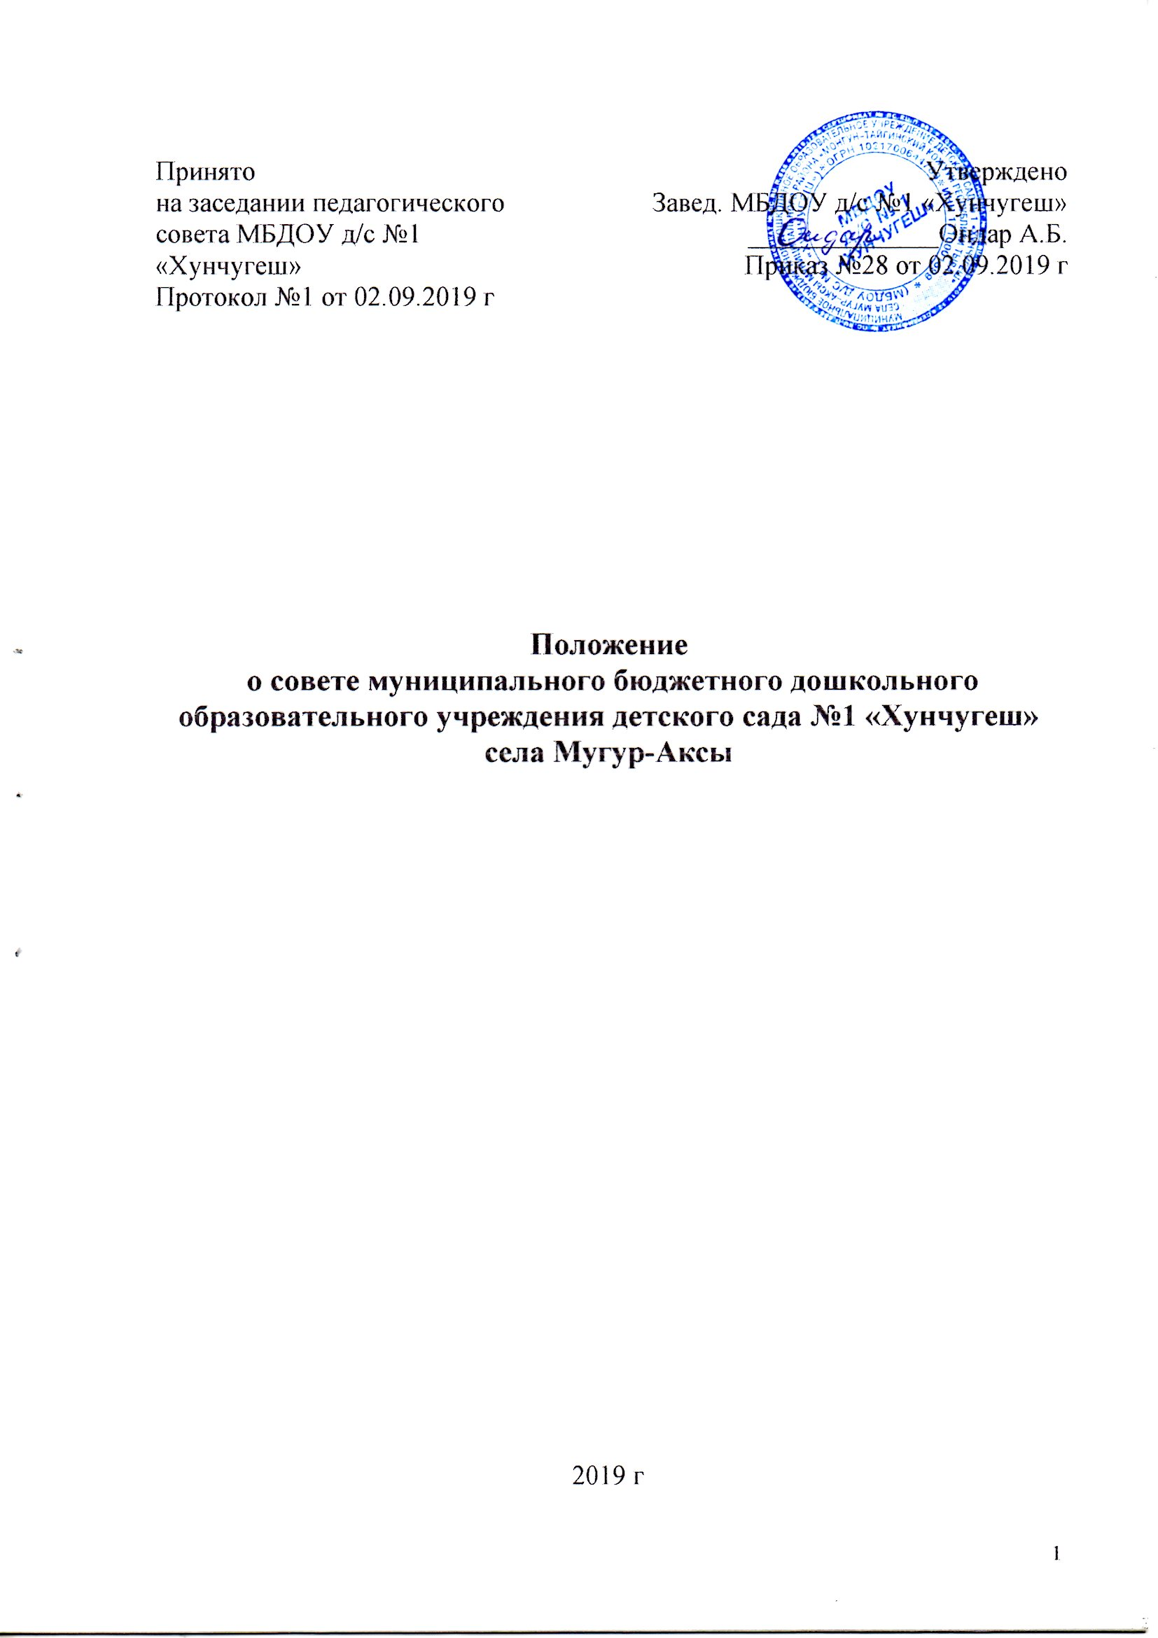

1. Общие положения
- Совет Муниципального дошкольного образовательного учреждения детский сад №1 «Хунчугеш» (далее - Совет) является коллегиальным органом государственно-общественного управления, осуществляющим в соответствии с Уставом ДОУ решение отдельных вопросов, относящихся к компетенции дошкольного образовательного учреждения.
Решения Совета, принятые в соответствии с его компетенцией, являются обязательными для руководителя ДОУ (далее - заведующий), работников, воспитанников, их родителей (законных представителей).
- В своей деятельности Совет руководствуется:
- Конституцией РФ,
- Федеральным законом № 273-ФЗ «Об образовании в Российской Федерации» от 29.12.2012г,
- иными федеральными нормативными актами;
- законами и нормативными правовыми актами органов местного самоуправления;
- постановлениями, решениями, распоряжениями и приказами администрации Монгун-Тайгинского кожууна;
- Уставом ДОУ, настоящим Положением, иными локальными нормативными актами ДОУ.
- Деятельность членов Совета основывается на принципах добровольности участия в его работе, коллегиальности принятия решений, гласности.
1.4.Члены Совета не получают вознаграждения за работу в Совете.

2. Компетенция Совета

2.1.К компетенции Совета относится:
• определение основных направлений развития Учреждения;
- повышение эффективности финансово-экономической деятельности Учреждения, стимулирование труда его работников;
- контроль за целевым и рациональным расходованием финансовых средств Учреждения;
- содействие созданию в Учреждении оптимальных условий и форм организации образовательного процесса;
- контроль за соблюдением надлежащих условий воспитания и обучения воспитанников, безопасных условий труда работников Учреждения;
- участие в рассмотрении конфликтных ситуаций между участниками образовательного процесса, в случаях, когда это необходимо.

Совет ДОУ выполняет следующие функции:
- рассматривает и согласовывает локальные акты, предусмотренные Положением о Совете ДОУ, а также изменения и дополнения к ним;
- принимает участие в привлечении и рациональном использовании внебюджетных средств;
- вносит предложения в части материально-технического обеспечения образовательного процесса,
- заслушивает отчёты заведующего по итогам учебно-финансового года;
- Совет ДОУ
-Регулярно информирует участников образовательного процесса о своей деятельности и принимаемых решениях;
-Участвует в подготовке и утверждает публичный (ежегодный) доклад дошкольного образовательного учреждения; публичный доклад подписывается совместно председателем Совета и заведующим ДОУ;
-Рассматривает иные вопросы, отнесенные к компетенции Совета.
- Совет правомочен, при наличии оснований, ходатайствовать перед заведующим дошкольного образовательного учреждения о расторжении трудового договора педагогическими работниками и работниками из числа вспомогательного и административного персонала.
- Совет имеет право вносить свои предложения по изменению и (или) дополнению Устава дошкольного образовательного учреждения (с последующим внесением данных изменений и дополнений на утверждение учредителя), в том числе в части определения:
-прав и обязанностей участников образовательного процесса;
-структуры, компетенции, порядка формирования и работы органов самоуправления дошкольного образовательного учреждения.
- По вопросам, для которых Уставом дошкольного образовательного учреждения Совету не отведены полномочия на принятие решений, решения Совета носят рекомендательный характер.

3. Структура Совета, порядок его формирования. 3.1.Совет ДОУ состоит из избираемых членов, представляющих:
а) родителей (законных представителей) воспитанников (выбранных открытым голосованием на родительском собрании);
б) работников дошкольного образовательного учреждения (выбранных открытым голосованием на общем собрании трудового коллектива);
в) представителя Учредителя, назначенного приказом Комитета по образованию городского округа Егорьевск.
Совет ДОУ состоит из 5 человек, из которых: 3- из числа работников Учреждения (в том числе руководитель Учреждения), 1- от родителей; 1- от Учредителя. По решению Совета в его состав также могут быть приглашены и включены граждане, чья профессиональная и (или) общественная деятельность, знания, возможности могут позитивным образом содействовать функционированию и развитию данного образовательного учреждения (кооптированные члены Совета), а также представители
иных органов самоуправления, функционирующих в дошкольном образовательном учреждении.
3.2. Члены Совета из числа родителей (законных представителей) воспитанников выбираются на общем родительском собрании 1 раз в год по принципу «одна семья (полная или неполная) - один голос», независимо от числа детей данной семьи, посещающих ДОУ.
При этом применяются следующие правила:
- Члены Совета избираются из числа родителей (законных представителей), присутствующих на родительском собрании. Предложения по кандидатурам членов Совета могут быть внесены родителями (законными представителями), заведующим ДОУ, представителем учредителя в составе Совета.
- Решение собрания об избрании членов Совета принимается большинством голосов родителей (законных представителей), присутствующих на родительском собрании, оформляется протоколом и подписывается председателем и секретарем.
- Работники ДОУ, дети которых посещают ДОУ, не могут быть избраны в члены Совета в качестве представителей родителей (законных представителей).
- Члены Совета из числа работников ДОУ избираются на общем собрании работников данного учреждения, при этом должны быть представлены педагогические работники.
- В состав Совета входит один представитель учредителя ДОУ в соответствии с приказом и (или) доверенностью учредителя.
- Заведующий по представлению ответственного за выборы лица издает приказ, в котором объявляет список избранных членов Совета, назначает дату первого заседания Совета.
- Учредитель назначает своего представителя в Совет. Учредитель может поручить своему представителю в Совете ДОУ внести предложения по кандидатурам для кооптации в члены Совета.
- Члены Совета избираются сроком на три года, за исключением членов Совета из числа родителей (законных представителей), срок полномочий которых ограничивается периодом посещения их детей дошкольного образовательного учреждения.
- Заведующий входит в состав Совета по должности.
- Совет считается сформированным и приступает к осуществлению своих полномочий с момента избрания не менее двух третей от общей численности членов Совета, определенной Уставом ДОУ.
- Совет в составе выборных членов, представителя учредителя и заведующего избирает кооптированных членов Совета из числа лиц, изъявивших желание участвовать в развитии ДОУ, социальном развитии территории:
- работодателей (их представителей);
- представителей организаций образования, науки, культуры;
- представителей органов местного самоуправления (за исключением ведомственных органов управления образованием);
- граждан, известных своей культурной, научной, общественной и благотворительной деятельностью;
- иных граждан- представителей гражданского общества и его институтов.
Кандидатуры для кооптации в члены Совета, предложенные учредителем, рассматриваются Советом в первоочередном порядке.

4. Организация работы Совета.
4.1. Основные положения, касающиеся порядка и условий деятельности Совета, определяются Уставом ДОУ. Вопросы порядка работы Совета, не урегулированные Уставом, определяются регламентом Совета, принимаемым им самостоятельно.
4.2.Организационной формой работы Совета являются заседания, которые проводятся по мере необходимости, но не реже 2 раз в год.
Заседания Совета созываются председателем Совета, а в его отсутствие - заместителем председателя. Правом созыва заседания Совета обладают также заведующий ДОУ и представитель учредителя в составе Совета.
Внеочередные заседания назначаются по инициативе Председателя, по требованию заведующего, представителя учредителя, по заявлению трех или более членов Совета. Дата, время и место проведения, повестка дня заседания Совета доводятся до сведения всех членов Совета не позднее, чем за пять дней до заседания.
- На заседании (в порядке, установленном Уставом ДОУ и регламентом Совета) может быть решен любой вопрос, отнесенный к компетенции Совета.
- Первое заседание Совета созывается заведующим ДОУ не позднее чем через месяц после его формирования. На первом заседании Совета, в частности, избираются председатель и секретарь Совета, при необходимости - заместитель председателя Совета.
- Планирование работы Совета осуществляется в порядке, определенным регламентом Совета. Регламент Совета должен быть принят не позднее, чем на втором его заседании.
- Решения Совета считаются правомочными, если на нем присутствует не менее половины от числа членов Совета.
По приглашению члена Совета в заседании могут принимать участие с правом совещательного голоса лица, не являющиеся членами Совета, если против этого не возражает более половины членов Совета, присутствующих на заседании.
Обращения и заявления родителей воспитанников относительно действия администрации ДОУ рассматриваются в присутствии заявителя. Однако отсутствие на заседании Совета надлежащим образом уведомленного заявителя не лишает Совет возможности принять решение по заявлению.
- Каждый член Совета обладает одним голосом. В случае равенства голосов решающим является голос председательствующего на заседании.
- Решения Совета, принимаются абсолютным большинством голосов присутствующих на заседании членов Совета (более половины) при открытом голосовании, и оформляются протоколом, который подписывается председателем и секретарем Совета.
Протокол заседания оформляется не позднее пяти дней после его проведения. Протокол указывает место и время проведения заседания, фамилии, имена, отчества присутствующих лиц, повестку дня заседания, краткое изложение всех выступлений по вопросам повестки дня, вопросы, поставленные на голосование и итоги голосования по ним, принятые решения. Протоколы заседания включаются в номенклатуру дел ДОУ.
- Для осуществления своих функций Совет ДОУ вправе:
- приглашать на заседания Совета любых работников ДОУ для получения разъяснений, консультаций, заслушивания отчетов по вопросам, входящим в компетенцию Совета;
- запрашивать и получать у руководителя ДОУ и (или) учредителя информацию, необходимую для осуществления функций Совета, в том числе в порядке контроля реализации решений Совета;
- организационно-техническое обеспечение деятельности Совета возлагается на администрацию ДОУ (в случае необходимости - при содействии учредителя).

5. Права, обязанности и ответственность Совета и его членов.

5.1. Члены Совета имеют право:
- участвовать в обсуждении и принятии решений Совета, выражать в письменной форме свое особое мнение, которое подлежит приобщению к протоколу заседания Совета;
-инициировать проведение заседания Совета по любому вопросу, относящемуся к компетенции Совета;
- требовать от администрации и работников ДОУ предоставления всей необходимой для работы Совета информации по вопросам, относящимся к компетенции Совета;
- присутствовать с правом совещательного голоса на заседаниях Педагогического совета ДОУ, Родительского комитета ДОУ;
- представлять ДОУ по вопросам компетенции Совета по доверенности, выдаваемой Председателем Совета на основании решений Совета;
- досрочно выйти из состава Совета по письменному уведомлению Председателя.
- Член Совета обязан принимать участие в работе Совета, действовать при этом исходя из принципов добросовестности и здравомыслия.
- Член Совета может быть выведен из его состава по решению Совета в случае пропуска более двух заседаний Совета подряд без уважительных причин.
Члены Совета из числа родителей (законных представителей) не обязаны выходить из состава Совета в периоды, когда их ребенок по каким-либо причинам временно не посещает ДОУ, однако вправе сделать это.
- Член Совета выводится из его состава по решению Совета также в следующих случаях:
- по желанию члена Совета, выраженному в письменной форме;
- при увольнении с работы заведующего ДОУ или работника ДОУ, избранного членом Совета, если они не могут быть кооптированы (и/или не кооптируются) в состав Совета после увольнения;
- совершении аморального проступка, несовместимого с выполнением воспитательных функций, а также действий, связанных с физическим и (или) психическим насилием над личностью воспитанника;
- совершении иного правонарушения, несовместимого с членством в Совете;
- выявлении таких обстоятельств, как лишение родительских прав, судебный запрет на занятие педагогической и иной деятельностью, связанной с работой с детьми, признание по решению суда недееспособным, наличие неснятой или непогашенной судимости за совершение уголовного преступления.
5.5. В случае досрочного выбытия или вывода члена Совета из его состава Совет совместно с администрацией ДОУ принимает меры к замещению вакансии в порядке, предусмотренном соответственно для его избрания или кооптации. Довыборы и (или) кооптация новых членов осуществляется в сроки, определяемые Советом, с соблюдением установленного порядка и процедур.
5.6. Совет несет ответственность за своевременное принятие и выполнение решений, входящих в его компетенции.
Заведующий ДОУ вправе самостоятельно принимать решения по вопросу, входящему в компетенцию Совета, в случае отсутствия необходимого решения Совета по данному вопросу в установленные сроки.
- Учредитель вправе распустить Совет, если Совет не проводит свои заседания в течение полугода, не выполняет свои функции или принимает решения, противоречащие действующему законодательству Российской Федерации и иным локальным нормативным правовым актам дошкольного образовательного учреждения. В этом случае происходить либо новое формирование Совета по установленной процедуре, либо учредитель принимает решение о целесообразности формирования в данном учреждении Совета на определенный срок.
- Члены Совета, в случае принятия решений, влекущих нарушение законодательства Российской Федерации, несут ответственность в соответствии с законодательством РФ.
- Решения Совета, противоречащие положениям Устава ДОУ, положениям Договора ДОУ с Учредителем, не действительны с момента их принятия и не подлежат исполнению руководителем ДОУ, его работниками и иными участниками образовательного процесса.
По факту принятия вышеуказанных решений Совета учредитель вправе принять решение об отмене такого решения, либо внести через своего представителя в Совет представление о пересмотре такого решения.
- В случае возникновения конфликта между Советом и заведующим ДОУ (несогласия заведующего с решением Совета и /или несогласия Совета с решением (приказом) заведующего), который не может быть урегулирован путем переговоров, решение по конфликтному вопросу принимает учредитель.

6. Делопроизводство.
6.1 Заседания Совета оформляются протоколом.
6.2.В книге протоколов фиксируются:
- дата проведения;
- количество присутствующих;
- приглашённые (ФИО, должность)
- повестка дня;
- ход обсуждения вопросов;
- предложения, рекомендации, замечания;
- итоги голосования;
- решения.
6.3 Нумерация протоколов ведётся от начала учебного года.
6.4. Протоколы заседаний Совета включаются в номенклатуру дел ДОУ.

